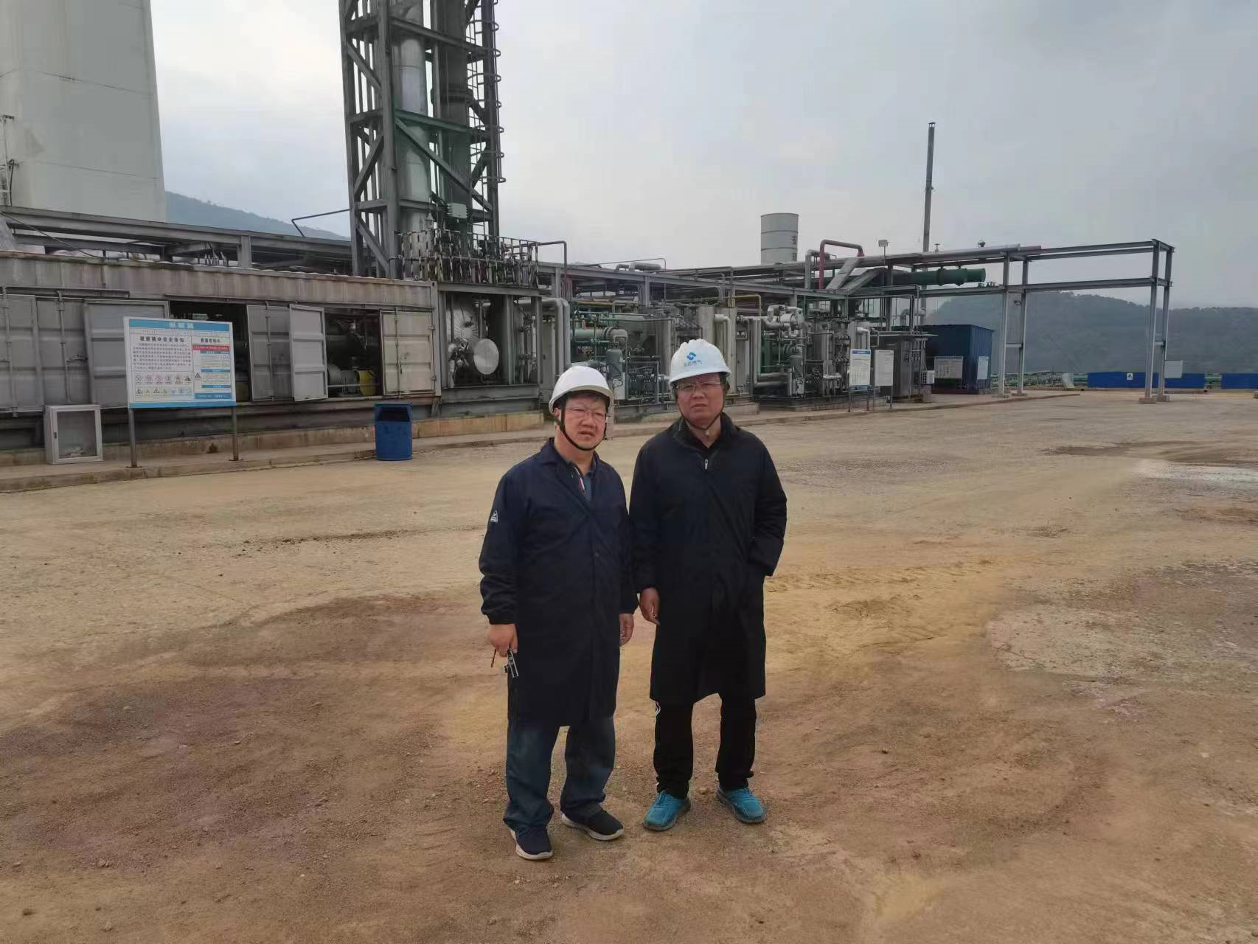
评价人员现场勘察照片（左：项目负责人及报告编制人、右：企业陪同人员）
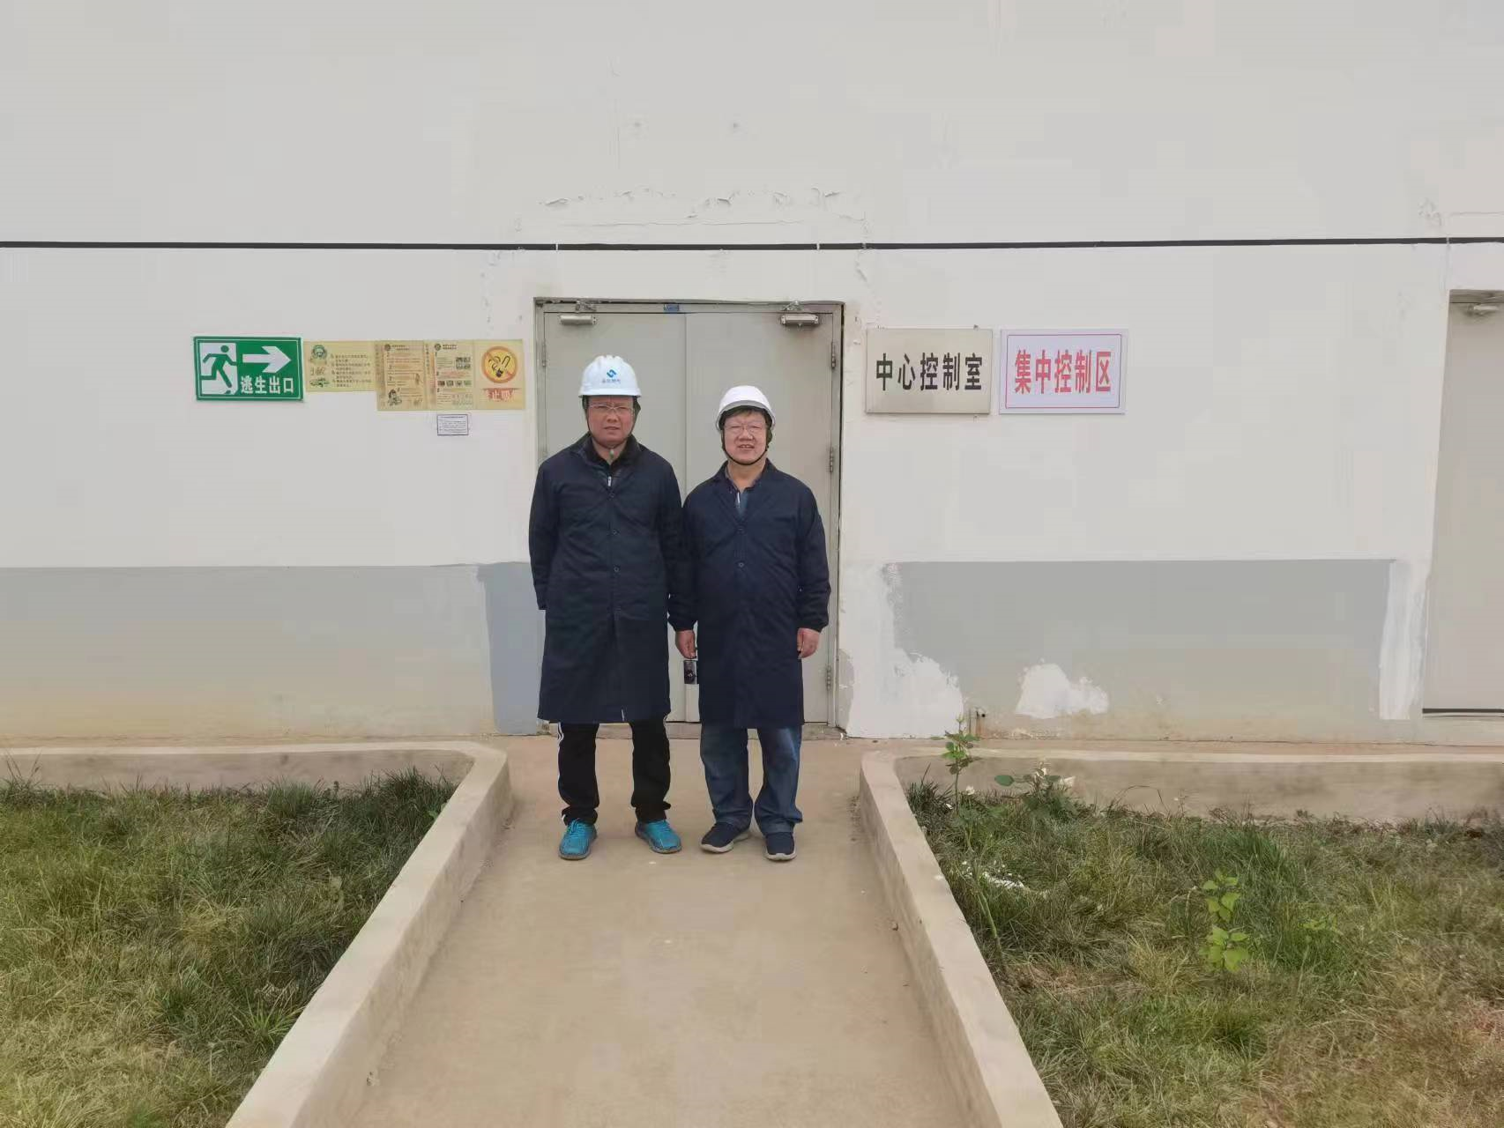
评价人员现场勘察照片（左：项目负责人及报告编制人、右：企业陪同人员）

